INTERNET OF THINGS

1. Điều khiển bóng đèn 220V bằng Arduino và Relay ( rơ le )
   1. Tìm hiểu chung về relay

* Relay là 1 công tắc chạy bằng điện ( khác với các loại công tắc khác, relay hoạt động mà không có sự can thiệp của con người ), sử dụng 1 nam châm để vận hành công tắc.
* Bởi vì hoạt động như 1 công tắc nên relay có 2 trạng thái đóng và mở.
* Relay được sử dụng khi cần kiểm soát 1 mạch điện bằng một tín hiệu công suất thấp hoặc trong trường hợp 1 số mạch phải được kiểm soát bằng tín hiệu.

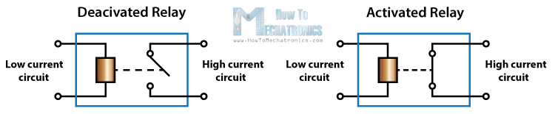

*Cấu tạo của relay*

* Cấu tạo của relay: relay bình thường gồm có 6 chân. Trong đó 3 chân để kích, 3 chân còn lại nối với đồ dùng điện công suất cao.
  + +: cấp hiệu điện thế kích tối ưu vào chân này
  + -: nối với cực âm
  + S: chân tín hiệu, tùy vào loại mô đun relay mà nó sẽ làm nhiệm vụ kích relay
  + COM: chân nối với 1 chân bất kỳ của đồ dùng điện, nên mắc vào đây chân lửa ( nóng ) nếu dùng hiệu điện thế xoay chiều và chân cực dương nếu là hiệu điện thế 1 chiều
  + ON hoặc NO: chân này mắc vào chân lửa ( nóng ) nếu dùng điện xoay chiều và chân cực dương nếu là điện 1 chiều
  + OFF hoặc NC: chân này nối với chân lạnh ( trung hòa ) nếu dùng điện xoay chiều và cực âm nếu dùng điện 1 chiều
  1. Sơ đồ đấu nối mạch điện.
* Relay sử dụng trong bài là relay 5VDC 10A 250VAC với:
  + VCC: điện áp cấp nguồn cho relay
  + GND: chân nối đất
  + IN: cấp tín hiệu cho relay
  + NC và NO: tiếp điểm thường đóng và thường hở của relay

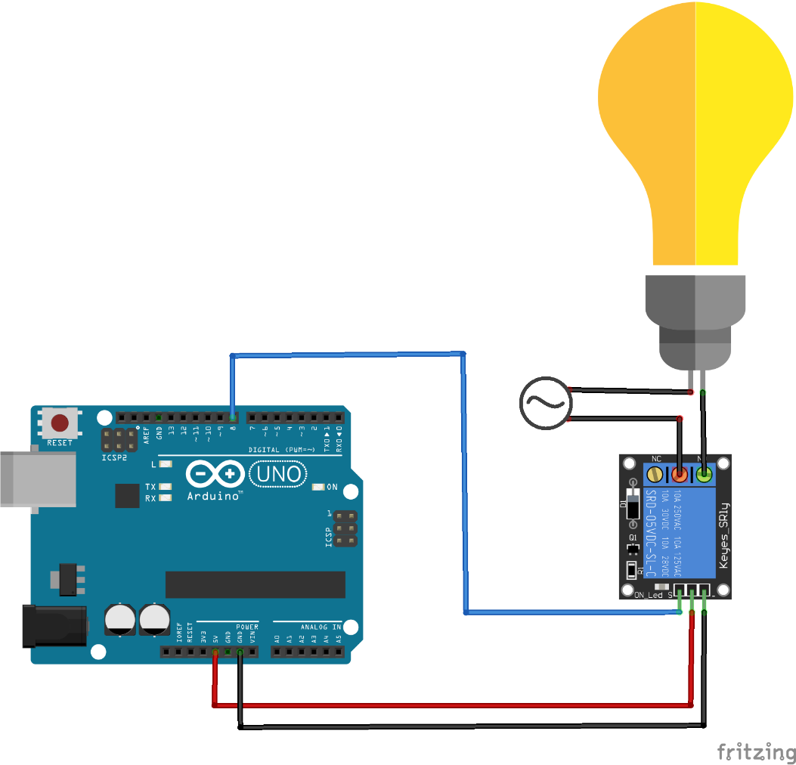

* Code arduino:

*int relay = 8;*

*void setup() {*

*// put your setup code here, to run once:*

*pinMode(relay, OUTPUT);*

*digitalWrite(relay, HIGH);*

*}*

*void loop() {*

*// put your main code here, to run repeatedly:*

*digitalWrite(relay, LOW);*

*delay(1000);*

*digitalWrite(relay, HIGH);*

*delay(1000);*

*}*